Советы психолога – родителям

«Анимация - это не иллюзия жизни, это жизнь!»

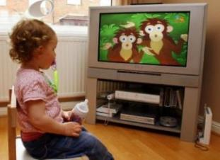 | Дошкольный возраст – значимый период личностного развития, вхождение в мир социализации. В этот период активно формируется личность человека, а значит и его будущее.  Мультипликация или анимация- это вид современного искусства, которое является хорошим подспорьем в воспитании детей дошкольного возраста.
Чему учат мультфильмы?
Детские мультфильмы оказывают большое влияние на развитие детей дошкольного возраста. Они формируют у ребенка первичные представления о добре и зле, эталоны хорошего и плохого поведения, варианты взаимодействия в разных жизненных ситуациях.
События, происходящие в мультфильме, повышают осведомленность дошкольников, развивают его воображение, формируют мировоззрение, навыки общения, знакомят с окружающим миром, приобщают к культуре, ценностям окружающего мира. События, происходящие в мультфильме, развивают его воображение, мышление, концентрируют внимание.
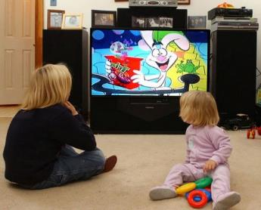

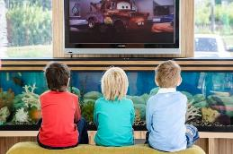
Мультфильмы, которые стоит смотреть детям
Какие детские мультфильмы лучше – отечественные или зарубежные?

Однозначного ответа не существует, все зависит от качества продукции. Среди популярных диснеевских лент есть замечательные образцы – «Белоснежка», «Бэмби», «Король Лев», которые несут в себе доброе начало. Взаимоотношения матери и ребенка в животном мире («Бэмби») показаны очень трепетно и учат уважать и любить родителей.
В советских мультфильмах ясно и четко показано добро и зло. Они учат дружбе и взаимопомощи (например, мультфильмы о крокодиле Гене и Чебурашке, «38 попугаев», «Винни- Пух»). | 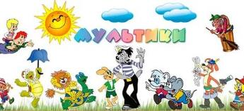

Лучшие отечественные мультфильмы – это притчи с глубоким смыслом (например, «Волшебный мешочек», «Птичка Тари» или «Самый большой друг»). Герои этих мультфильмов чем-то рискуют ради другого. И для ребенка это важный момент в познании мира: есть вещи, которые важнее собственной безопасности. Такой мультфильм может рассказать об этом, не пугая, а привлекая к таким героям.

Если до трёх лет у малыша преобладает наглядно-действенное мышление, то после трёх лет, оно постепенно сменяется наглядно-образным мышлением. Именно в этот период, дети наиболее восприимчивы к визуальным образам и это именно тот момент, когда у ребёнка активно развиваются все сферы деятельности: творческая, эстетическая, речемыслительная, а в процессе социализации ребёнок приобщается к социокультуре своего народа, у него закладываются духовные ценности и мотивы, которые в дальнейшем будут определять усвоение нравственных норм и формирование произвольности поведения и его национальное самосознание. Поэтому очень важно, чтобы в этот период дошкольника окружали добрые мультфильмы, которые имеют и воспитательное значение, которые учат малыша дружить и сочувствовать, помогать товарищам и защищать слабого, быть щедрым и великодушным, любить родителей и бабушку с дедушкой, покажут выход из многих непростых ситуаций,избавят от детских страхов. В таких мультфильмах маленький зритель найдет еще одно подтверждение того, что зло будет наказано, а добро всегда восторжествует. А яркие, образные и доступные, они близки сказке, игре и живому общению.

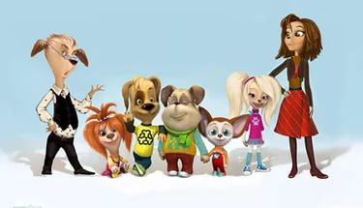

Используемые ресурсы:
- https://www.2mm.ru/malysh/razvitie-rebenka/1429/chemu-uchat-multfilmy
- http://www.moi-detsad.ru/

Рекомендации родителям
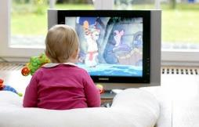 | Как смотреть мультфильмы детям от полутора до 3 лет?
Просмотр детских мультфильмов в раннем возрасте еще не обязателен, но если взрослые непременно хотят это сделать, то им надо находиться рядом с ребенком во время сеанса. Малыша, который смотрит мультфильм, переполняют эмоции, но ему не хватает слов, чтобы их выразить. Единственный выход для родителей – озвучить то, что он интуитивно чувствует, успокоить. Например: «Узнаешь? Это птичка летит за львенком. Она хорошая, она ему поможет». Объяснения следует давать во время просмотра, а потом надо обсудить сюжет.

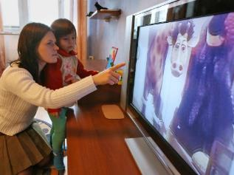
Мультфильмы для детей от 3 до 5 лет: важно качество
Только к 3–4 годам ребенок приходит к пониманию разницы между воображаемым и настоящим. Он уже знает, что мультфильм – это вымысел, и с удовольствием исследует мир прекрасных принцев, фей и говорящих животных,
который будет подпитывать его мечты и активно использоваться в играх.
Дети любят идентифицировать себя с кем-нибудь из героев, чаще всего с тем, чьи переживания им ближе всего. Ребенку важно «понарошку» пережить эмоции, с которыми он пока не сталкивался в жизни.
Часто родители боятся, что ребенку мало впечатлений. Но надо понимать, что для мозга важнее качество информации, а не ее количество.
В детских мультфильмах информация не требует переработки, а сразу же усваивается – отчасти за счет быстрой смены кадров. За короткий промежуток мозг принимает большое количество зрительной информации и посылает сигналы о перегрузке в нервную систему, а та пытается «образумить» организм. Безусловно, ребенку нужны впечатления, но не менее важно их осмыслить.
Возможно, вас заинтересуют тесты "Какие мультфильмы показывать ребенку?" и "Мультфильмы для детей" на сайте mamaexpert.ru

Консультация для родителей
Роль мультфильмов в воспитании детей
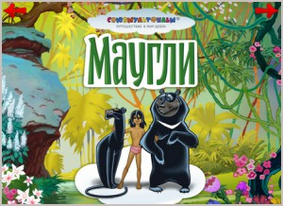 | Роль мультфильмов в воспитании детей недооценить сложно. Мультфильмы для них – это не только погружение удивительный мир, но и поиск героев для подражания. Взрослые же видят в мультфильмах возможность погрузиться в волшебный мир детства.
Многие психологи, например, считают, что для детей любимые герои мультиков – эффективное и эффектное воспитательное средство, являющееся лучшим авторитетом после родителей, служащее к тому же примером для подражания.

Влияние героев мультфильма на детей
Экранные герои воздействуют на детское воображение, показывая, как необходимо вести себя в разных ситуациях. При этом малыш, подражая любимому персонажу часто имитирует его поведение и речь.
Мультики способствуют формированию личности ребенка, поэтому стоит очень серьезно отнестись к их выбору. Чтобы воспитание мультфильмами принесло пользу, выбирать следует такие сюжеты, которые помогают сеять в душах вечное, разумное, доброе, учат умению сочувствовать другим и справедливости.
Например, мультфильм «Маугли» (советсткий).Здесь в чистом виде перед вами роль искусства в воспитании детей.
Все персонажи являются яркими индивидуальностями, обладают огромной привлекательностью, неповторимой динамикой.
Все построено на взаимовыручке и дружбе, каждый герой старается в команде проявить свою лучшую сторону: КАА – мудрый стратег, Багира – идеал женственности, способный разрулить любую ситуацию, Балу – прекрасный учитель, Акелла – мудрый вожак. Мультфильм несет идею того, что сила – в дружбе, в коллективе. Ведь не зря через весь мультик проходит фраза — “мы с тобой одной крови”. В итоге добро побеждает зло, а сам мультик учит быть сильным и честным. Бесчестие, трусость и хитрость – наказываются, а храбрость и честь вознаграждаются.

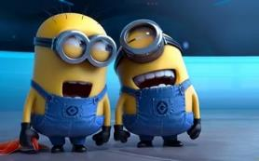 | Выбор мультфильмов  Исходя из того, чему бы вы хотели научить своего ребенка и выбирайте для него мультфильмы.

Учитывая факт, что мультфильм играет огромную роль в воспитании ребенка, решайте сами нужно ли вашему малышу. Мультики безусловно нужны детям, ведь при их помощи у ребят обогащается словарный запас, активно развивается фантазия, воображение, добавляются различные игры, весь вопрос в том, какие именно лучше выбрать.
Но при этом в детстве у ребенка должно быть побольше ощущения сказки и доброты, чтобы он не забывал о чуде, даже став взрослым. А ваш правильный выбор сможет гарантировать положительную роль мультфильмов в воспитании детей.
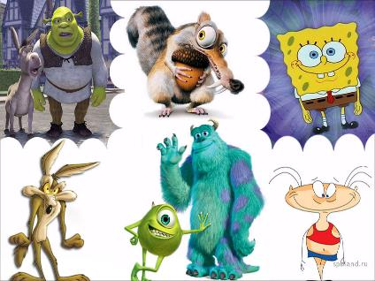

В старые, добрые советские времена выпускали много добрых мультиков. Каждые советские мультфильмы говорили о дружбе, взаимовыручке, доброте, детям прививали навыки гигиены, хорошего тона и правила дорожного движения.
Времена меняются, но бывшие советские мальчишки и девчонки интуитивно жаждут, теперь для своих детей, похожих мультфильмов. Неудивительно, что на полках магазинов появилось много полезных развивающих мультиков.
Удивительный мир современной мультипликации может научить детей многим полезным знаниям, о работе приборов, составе вещества, строению человеческого организма и так далее.
Выбирая тот или иной мультфильм по просьбе ребёнка для начала нужно посмотреть его самим, и убедиться в правильности своего выбора. Дети подражают любимым героям мультиков, какие мультики такое и поведение складывается у детей.
Мультики должны учить и учить быть хорошими людьми.
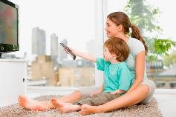
Для каждого ребёнка лучше подбирать мультики индивидуально, исходя из его характера и предпочтений в героях. Как и для каждого возраста, свои мультики.

В два, три года малышу лучше всего подойдут мультики про колобка, теремок, курочку Рябу, небольшие по продолжительности и по сюжетной линии.
В четыре года ребёнку уже нужно предложить более серьёзные сюжеты, где учат добру, дружбе, помощи и состраданию. В этом помогут старые добрые мультфильмы про Чебурашку и крокодила Гену, Винни Пух, Фунтик, Леопольд, львёнок и черепаха, клад, раз ромашка, ёжик в тумане и так далее.
В пять лет ребёнок уже может смотреть полнометражные мультфильмы, такие как двенадцать месяцев, король лев, дюймовочка, аленький цветочек, Конёк Горбунок, Красавица и чудовище и другие похожие мультики.
Детство нужно прожить в сказке, чтобы, став взрослым не забывать о чуде.
Итак, роль мультфильмов в воспитании ребенка:
- Нравственное воспитание. В мультиках ребенок видит модели поведения. Он учится тому, как действовать в той или иной ситуации, как можно добиться цели. Многие мультики дают программу воспитания качеств настоящего человека. Они заставляют ребенка сопереживать героям, помогать другим, дружить, уважать родителей, разъясняют, что такое добро и зло и т.д. Вмультиках со злом стараются бороться не силой, а пытаются его перехитрить или уговорить.

- Эстетическое воспитание. В мультиках показана красота природы, герои мультфильмов учат любить и беречь ее. Дети учатся ухаживать за животными и растениями. В мультиках показано, что если хорошо относиться к природе, то она угощает героев мультика вкусными фруктами, овощами и т.п.После просмотра мультика попросите ребенка поделиться с Вами впечатлениями от просмотра, понравились ли ему поступи героев. Обратите внимание ребенка на музыку, сопровождающую мультфильм, на костюмы героев, на картины природы.

- Трудовое воспитание.Герои мультиков учат малыша помогать родителям, друзьям. Тот, кто лениться, высмеивается другими героями и, в конце концов, понимает, что труд – это полезное дело.

Консультация разработана на основе материалов сайта:
http://nsportal.ru/vuz/psikhologicheskie-nauki/library/2015/03/17/rol-multfilmov-v-vospitanii-i-razvitii-rebenka

Рекомендации для родителей детей 3 – 6 лет:
- Помните, что дети всегда предпочитают телевизору общение с Вами и с другими детьми. Это одна из основных потребностей ребенка!
- Регулируйте частоту просмотров. Хороший мультфильм должен быть праздником.
- Перед тем, как показывать новый мультипликационный фильм ребенку следует заранее посмотреть его самим. Особенно это относится к мульт-новинкам.
- Выбирайте для просмотра мультфильмы длительностью до 20 минут, с детским сюжетом (понятным для ребенка), приятным музыкальным сопровождением, небыстрым темпом.
- Важно обращать внимание на речь героев. Поведение положительных героев так же должно соответствовать социальным нормам поведения.
- При просмотре лучше быть вместе с ребенком, обсудить с ним речь, поступки и чувства героев. Особенно, если это незапланированная ситуация (например, в гостях), и соответствие мультфильма детскому возрасту у Вас вызывает сомнения.
- Задайте себе вопрос: «Для чего я включаю ребенку этот мультфильм и какую цену я готов за это заплатить?»
- Для самостоятельной занятости ребенка альтернативой мультфильмам может быть слушание аудиокниг и сказок и одновременное рисование, лепка. При этом важно быть осторожными с он-лайн сказками из интернета, которые так же могут оказаться с сомнительным содержанием.
- Объясняйте людям, участвующим в воспитании ребенка (бабушкам, дедушкам, няням, старшим детям), свою позицию в отношении мультфильмов, договаривайтесь с ними о единых требованиях в решении возникающих вопросов.
- Повышайте уровень уверенности ребенка в себе через создание ситуаций успешности в различных видах деятельности, поддерживайте его познавательную активность.
- Мультфильмы являются важной частью в развитии и понимании ребёнком окружающего мира, поэтому родители должны помочь ему разобраться в определении положительных и отрицательных персонажей.

Чрезвычайно важно:
Согласно мнению детских психологов, «правильные» мультфильмы способны:
- Развивать речь. Слушая грамотную и красивую речь героев мультфильмов, дети пополняют свой лексический запас и могут в хорошем смысле удивить родителей некоторыми высказываниями и афоризмами.
- Развивать мышление и память. Ребенок пробует анализировать содержание мультика, сравнивать, обобщать, устанавливать причинно-следственные связи.
- Обучать. Мультфильмы рассказывают об окружающем мире, с их помощью ребенок может научиться считать, читать, говорить на иностранном языке, изучать геометрические фигуры, цвета и получать различные энциклопедические знания.
- Развивать творческие способности, воображение. Мультфильм питает фантазию ребенка, оставляет яркие впечатления и может стать источником для детского художественного и словесного творчества.
- Воспитывать. Персонажи мультфильмов показывают детям разные возможности взаимодействия с миром, эталоны поведения (хорошего и плохого, формируют у них способность к эмпатии (сопереживанию, представления о добре и зле, учат справляться с трудностями и страхами. Во многих мультфильмах отражаются черты, присущие хорошему человеку.
Это не просто мультфильмы для развлечения, в первую очередь это многовековое наследие народной мудрости, которое доходит до ребенка в форме игры. Малыш понимает, что за плохим поступком всегда следует наказание, он унаследует простые истины морали и добра.
Уважаемые родители!
Проверено, кто прочитает эту страничку, гарантированно получит на весь день заряд хорошего настроения, оптимизма, а значит, и благополучного разрешения самых сложных задач… Потому что здесь собраны самые добрые, заветные, ставшие крылатыми, фразы из всеми любимых мультфильмов:
- «Хочешь пиро-оо-оженое, хочешь моро-оо-оженое, а он заборы красит» («Вовка в тридевятом царстве»);
- « Ну заяц, погоди!» («Ну, погоди!»);
- « Птица Говорун отличается умом и сообразительностью» («Тайна третьей планеты»);
- Поели — теперь можно и поспать! Поспали — теперь можно и поесть» («Дюймовочка»);
- « Живу я как поганка, а мне летать, а мне летать, а мне летать охота!» («Летучий корабль»);
- « Точка, точка, два крючочка, ротик, носик, оборотик. Палка, палка, скалка, скалка, огуречик — вот и вышел человечек» («Осьминожки»);
- « Оставайся, мальчик, с нами — будешь нашим королём!» («В синем море, в белой пене...»);

«Наш телефон: два-два-три, три-два-три, три-два-два»;

« Он улетел, но обещал вернуться...»;

« Я мужчина хоть куда! Ну в полном расцвете сил!»;

« Спокойствие! Только спокойствие!» («Карлсон, который живет на крыше»);

«Поздравляю тебя, Шарик, ты балбес!»;

«Усы, лапы и хвост — вот мои документы!»;

«Средства-то у нас есть! У нас ума не хватает!»;

«Подумаешь, я еще и вышивать могу... и на машинке.... тоже...»;

«С ума поодиночке сходят. Это только гриппом все вместе болеют»;

«Так что лохматость у меня повышенная» («Каникулы в Простоквашино»);

« Кто ходит в гости по утрам, тот поступает мудро!»;

«Кажется, дождь собирается...»;

«Поздравляю с днем рожденья, желаю счастья в личной жизни, Пух!»;

«Я все понял! Это неправильные пчелы! Значит, они делают неправильный мед!» («Винни-Пух и все-все-все»);

«Мы строили-строили и, наконец, построили»;

«Гена, тебе очень тяжело? Давай я понесу чемоданы, а ты понесешь меня!» («Чебурашка и крокодил Гена»);

«Джером, транс-фор-мируйся!!!» («Супер-крылья»);

«Ребята, давайте жить дружно!» ( «Приключения кота Леопольда»).

